Középszintű szóbeli érettségi tételek fizikából – 2017 PANNONHALMA

I. Mechanika

1. Egyenes-vonalú mozgások
A Mikola-csőben lévő buborék mozgását tanulmányozva igazolja az egyenes vonalú egyenletes mozgásra vonatkozó összefüggést! – elvégzendő kísérlet (2.)

2. Newton törvényei
Rugalmas ütközés tanulmányozása rugós ütközőkkel ellátott kiskocsik segítségével – elvégzendő kísérlet (1.)

3. Munka, mechanikai energia
Mechanikai energiák egymásba alakulásának tanulmányozása lejtőn leguruló test segítségével – elvégzendő kísérlet (3.)

4. Pontszerű és merev test egyensúlya, egyszerű gépek
Erőmérővel kiegyensúlyozott karos mérleg segítségével tanulmányozza a merev testre ható
forgatónyomatékokat és az egyszerű emelők működési elvét! – elvégzendő kísérlet (4.)

5. Periodikus mozgások
Rugóra rögzített, rezgőmozgást végző test periódusidejének tömegfüggése – elvégzendő kísérlet (5.)

6. Archimédész törvénye
Az arkhimédészi hengerpár segítségével mérje meg a vízbe merülő testre ható felhajtóerő nagyságát! – elvégzendő kísérlet (11.)

II. Hőtan

7. Szilárd anyagok, folyadékok és gázok hőtágulásának bemutatása
Különböző halmazállapotú anyagok hőtágulásának vizsgálata – elvégzendő kísérlet (13.)

8. Gáztörvények
Melde-cső segítségével igazolja a Boyle-Mariotte törvényt! – elvégzendő kísérlet

9. Halmazállapotváltozások
Tanulmányozza folyékony halmazállapotú anyag gáz halmazállapotúvá történő átalakulását! – elvégzendő kísérlet

III. Elektromágnesség

10. Testek elektromos állapota
Sztatikus elektromos töltés és a töltésmegosztás elvének tanulmányozása különböző anyagok segítségével – elvégzendő kísérlet (19.)

11. Soros és párhuzamos kapcsolás
Soros és párhuzamos kapcsolás tanulmányozása áramforrás és két zseblámpaizzó segítségével – elvégzendő kísérlet (21.)

12. Egyenes vezető mágneses terének vizsgálata
Az árammal átjárt vezető egyenes szakaszának környezetében vizsgálja a vezető mágneses terének szerkezetét egy iránytű segítségével! – elvégzendő kísérlet (23.)

13. Elektromágneses indukció
Légmagos tekercs és mágnesek segítségével tanulmányozza az elektromágneses indukció jelenségét! – elvégzendő kísérlet (25.)

IV. Optika

14. Fényvisszaverődés és fénytörés
Üveg törésmutatójának vizsgálata – elvégzendő kísérlet

15. Geometriai fénytan – optikai eszközök
Üveglencse fókusztávolságának megmérése – elvégzendő kísérlet (27.)

V. Atomfizika, magfizika

16. Az atom szerkezete - atommodellek
Mutassa be Bohr atommodelljének legfontosabb jellemzőit a hidrogénatom esetében! Értelmezze a hidrogén vonalas színképét! (32.)

17. Az atommag szerkezete, magátalakulás
Elemezze és értelmezze a mellékelt ábrán feltüntetett bomlási sort! (33.)

18. Radioaktivitás
Elemezze, hogyan változik az atommagokban lévő nukleonok kötési energiája az atommag tömegszámának változásával! (34.)

VI. Gravitáció, csillagászat

19. A gravitációs mező – gravitációs kölcsönhatás
A gravitációs gyorsulás értékének meghatározása fonálinga lengésidejének mérésével – elvégzendő kísérlet (37.)

20. A Naprendszer
A csatolt program segítségével mutassa be és értelmezze Kepler törvényeit: http://astro.unl.edu/naap/pos/animations/kepler.swf (39.)

1. Egyenes vonalú mozgások

Feladat:
A Mikola-csőben lévő buborék mozgását tanulmányozva igazolja az egyenes vonalú egyenletes mozgásra vonatkozó összefüggést!

Szükséges eszközök:
Mikola-cső; dönthető állvány; befogó; stopperóra; mérőszalag.

A kísérlet leírása:

Rögzítse a Mikola-csövet a befogó segítségével az állványhoz, és állítsa pl. 20°-os dőlésszögre! Figyelje meg a buborék mozgását, amint az a csőben mozog! A stopperóra és a mérőszalag segítségével mérje meg, hogy mekkora utat tesz meg a buborék egy előre meghatározott időtartam (pl. 3 s) alatt! Ismételje meg a mérést még kétszer, és minden alkalommal jegyezze fel az eredményt! Utána mérje meg azt, hogy mennyi idő alatt tesz meg a buborék egy előre meghatározott utat (pl. 40 cm-t)! Ezt a mérést is ismételje meg még kétszer, eredményeit jegyezze fel! Utána növelje meg a Mikola-cső dőlésének szögét 45°-osra és az új elrendezésben ismét mérje meg háromszor, hogy adott idő alatt mennyit mozdul el a buborék, vagy azt, hogy adott távolságot mennyi idő alatt tesz meg!

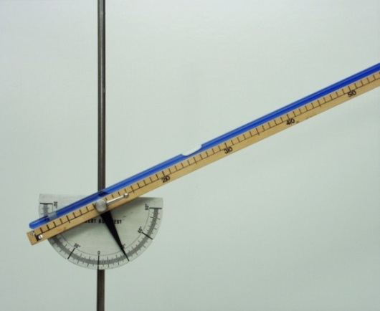

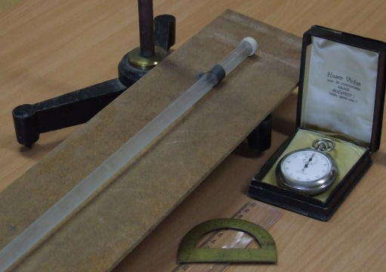
2. Newton törvényei

Feladat:
A rugós ütközőkkel ellátott kocsik és a rájuk rögzíthető súlyok segítségével tanulmányozza a rugalmas ütközés jelenségét!

Szükséges eszközök:
Két egyforma, könnyen mozgó iskolai kiskocsi rugós ütközőkkel; különböző, a kocsikra rögzíthető nehezékek; sima felületű asztal vagy sín.

A kísérlet leírása:

A kocsikat helyezze sima felületű vízszintes asztalra, illetve sínre úgy, hogy a rugós ütközők egymás felé nézzenek! A két kocsira rögzítsen egyforma tömegű nehezékeket, és az egyik kocsit meglökve ütköztesse azt a másik, kezdetben álló kocsival! Figyelje meg, hogy a kocsik hogyan mozognak közvetlenül az ütközés után! Ismételje meg a kísérletet úgy, hogy a kocsik szerepét felcseréli! Változtassa meg a kocsikra rögzített tömegeket úgy, hogy az egyik kocsi lényegesen nagyobb tömegű legyen a másik kocsinál! Végezze el az ütközési kísérletet úgy, hogy a kisebb tömegű kocsit löki neki a kezdetben álló, nagyobb tömegűnek! Ismételje meg a kísérletet úgy is, hogy a nagyobb tömegű kocsit löki neki a kezdetben álló, kisebb tömegűnek!

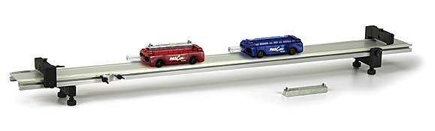
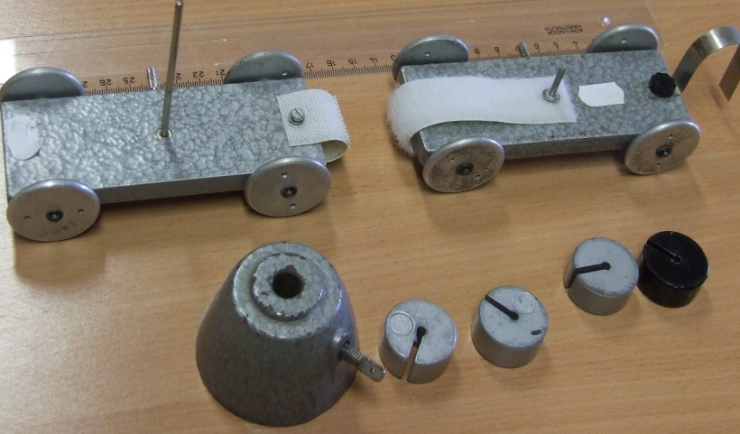

3. Munka, mechanikai energia

Feladat:
Lejtőn leguruló kiskocsi segítségével tanulmányozza a mechanikai energiák egymásba alakulását!

Szükséges eszközök:
Erőmérő; kiskocsi; nehezékek; sín; szalagrugó (a kiskocsis mechanikai készletek része); mérőszalag vagy kellően hosszú vonalzó.

A kísérlet leírása:

Kis hajlásszögű (5°-20°) lejtőként elhelyezett sín végére rögzítünk a sínnel párhuzamosan szalagrugót. A kiskocsit három különböző magasságból engedje el, és figyelje meg a rugó összenyomódását! Keresse meg azt az indítási magasságot, amikor a kiskocsi éppen teljesen összenyomja a rugót! A nehezékek segítségével duplázza, illetve triplázza meg a kiskocsi tömegét, és a megnövelt tömegek esetén is vizsgálja meg, milyen magasságból kell elengedni a kiskocsit, hogy a rugó éppen teljesen összenyomódjon!

4. Pontszerű és merev test egyensúlya, egyszerű gépek

Feladat:
Erőmérővel kiegyensúlyozott karos mérleg segítségével tanulmányozza a merev testre ható forgatónyomatékokat és az egyszerű emelők működési elvét!

Szükséges eszközök:
Karos mérleg; erőmérő; súly; mérőszalag vagy vonalzó.

A kísérlet leírása:

Egy egyensúlyban lévő karos mérleg egyik oldalára akassza fel az ismert súlyú testet, és jegyezze fel a távolságot a rögzítési pont és a kar forgástengelye között! Rögzítse az erőmérőt a mérleg másik karján, a forgástengelytől ugyanekkora távolságra! Egyensúlyozza ki a mérleget függőleges irányú erővel, és a mért erőértéket jegyezze le! Változtassa meg az erőmérő rögzítési helyét (pl. a forgástengelytől fele- vagy harmadakkora távolságra, mint az első esetben), és ismét egyensúlyozza ki! A mért erőértéket és a forgástengelytől való távolságot ismét jegyezze fel!
Készítsen értelmező rajzot, amely az elvégzett mérés esetében a mért erőértékek arányait és irányait magyarázza!
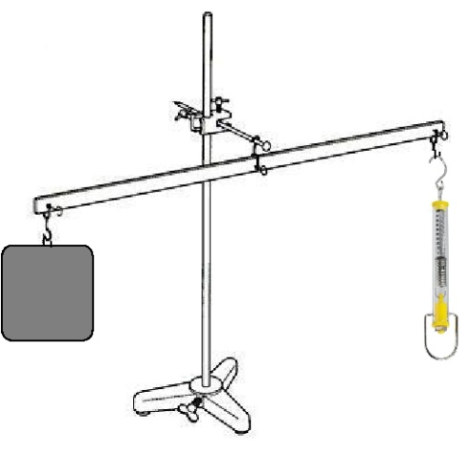

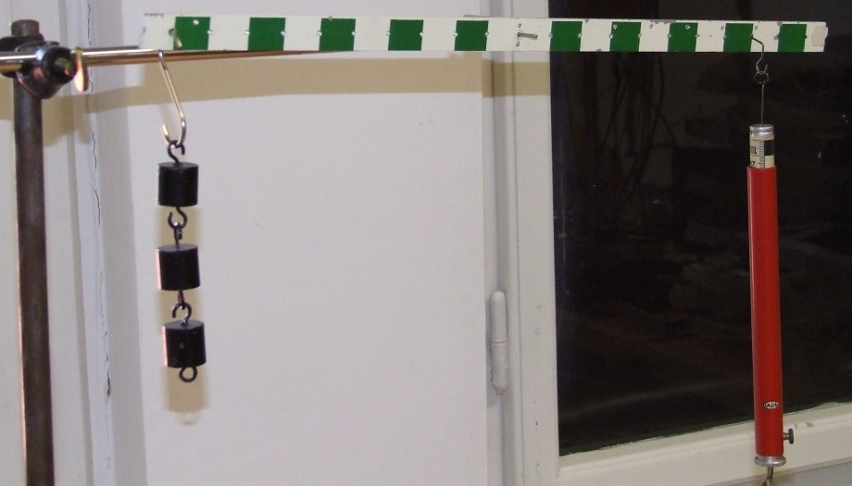

5. Periodikus mozgások

Feladat:
Különböző tömegű súlyok felhasználásával vizsgálja meg egy rugóra rögzített, rezgőmozgást végző test periódusidejének függését a test tömegétől!

Szükséges eszközök:
Bunsen-állványra rögzített rugó; legalább öt, ismert tömegű súly vagy súlysorozat; stopperóra; milliméterpapír.

A kísérlet leírása:
Rögzítse az egyik súlyt az állványról lelógó rugóra, majd függőleges irányban kissé kitérítve óvatosan hozza rezgésbe! Ügyeljen arra, hogy a test a mozgás során ne ütközzön az asztalhoz, illetve hogy a rugó ne lazuljon el teljesen! A rezgőmozgást végző test egyik szélső helyzetét alapul véve határozza meg a mozgás tíz teljes periódusának idejét, és ennek segítségével határozza meg a periódusidőt! A mérés eredményét jegyezze le, majd ismételje meg a kísérletet a többi súllyal is! A mérési eredményeket, valamint a kiszámított periódusidőket rögzítse táblázatban, majd ábrázolja a milliméterpapíron egy periódusidő-tömeg grafikonon! Tegyen kvalitatív megállapítást a rezgésidő tömegfüggésére!

